NATÁLIA CANHOLATO GOMES

ANÁLISE DE DADOS GENÔMICOS E ESTRUTURAIS DO SARS-COV-2

Trabalho apresentado à disciplina de Análise de Dados Genômicos
do curso de Pós-Graduação em Bioinformática

Instituição: UNYLEYA
Tutor: Gustavo Manoel Teixeira

GUARAPARI
2026

ANÁLISE DE DADOS GENÔMICOS E ESTRUTURAIS DO SARS-CoV-2
INTRODUÇÃO
O avanço das tecnologias de sequenciamento genético e análise estrutural tem permitido um entendimento aprofundado de organismos patogênicos em tempo recorde. Um exemplo marcante é o estudo do vírus responsável pela pandemia de COVID-19, o SARS-CoV-2.

A partir de plataformas como o National Center for Biotechnology Information (NCBI) e o Protein Data Bank (PDB), é possível acessar informações genômicas e estruturais essenciais para compreender os mecanismos de infecção viral e subsidiar o desenvolvimento de estratégias terapêuticas e vacinais. O NCBI reúne dados relacionados a sequências biológicas, como DNA e RNA, além de informações genômicas e bibliográficas, enquanto o PDB disponibiliza estruturas tridimensionais de macromoléculas biológicas, permitindo a visualização e análise detalhada de proteínas e suas interações.

Nesse contexto, o presente trabalho tem como objetivo explorar dados públicos disponíveis em bancos biológicos, analisando tanto o genoma viral quanto a estrutura de uma de suas principais proteínas.

METODOLOGIA
Os dados genômicos do SARS-CoV-2 foram obtidos a partir do banco de dados do National Center for Biotechnology Information (NCBI), utilizando o número de acesso NC_045512.2. A sequência analisada corresponde ao genoma completo do isolado Wuhan-Hu-1, composto por RNA de fita simples de sentido positivo.
A análise consistiu na exploração das informações genômicas disponíveis no registro, incluindo identificação de genes, organização genômica e caracterização de regiões codificantes. Foram observados genes relevantes para o ciclo viral, como o ORF1ab, responsável pela produção de proteínas não estruturais envolvidas na replicação, e o gene da proteína Spike, associado ao processo de entrada do vírus na célula hospedeira.
Informações adicionais sobre a obtenção da sequência indicam o uso de tecnologias de sequenciamento de nova geração (NGS), com plataforma Illumina e montagem realizada pelo algoritmo Megahit (v1.1.3), permitindo alta cobertura e precisão na reconstrução do genoma viral (NCBI, 2020).
A análise estrutural foi conduzida com base na estrutura tridimensional da proteína Spike disponível no Protein Data Bank (PDB), sob o identificador 6XRA. A partir dessa estrutura, foram avaliadas características moleculares como organização tridimensional, presença de cadeias polipeptídicas, sítios de glicosilação e distribuição de glicanos.
A interpretação estrutural teve como foco a relação entre a conformação da proteína Spike e sua função biológica, especialmente sua interação com o receptor ACE2 e seu papel no processo de infecção viral, com base em dados descritos na literatura científica.

RESULTADOS E ANÁLISE
A análise da estrutura 6XRA evidenciou que a proteína Spike apresenta organização trimérica, sendo formada por três cadeias polipeptídicas idênticas associadas em uma estrutura funcional. Cada monômero possui domínios importantes, incluindo o domínio de ligação ao receptor (RBD – receptor binding domain), responsável pela interação com o receptor ACE2 presente na superfície das células humanas.
Na conformação de pré-fusão, o RBD encontra-se disposto de forma a permitir essa interação, etapa essencial para o início da infecção. A ligação ao ACE2 desencadeia mudanças conformacionais que levam à exposição do peptídeo de fusão, promovendo a fusão entre a membrana viral e a membrana da célula hospedeira. Esse processo permite a entrada do material genético viral na célula e o início da replicação do vírus (WALLS et al., 2020).
Além disso, a presença de glicanos distribuídos na superfície da proteína contribui para a formação de um escudo glicânico, dificultando o reconhecimento pelo sistema imunológico e aumentando a eficiência da infecção.
Conforme observado na Figura 1, a estrutura trimérica da proteína Spike e a distribuição dos glicanos reforçam seu papel na interação com o hospedeiro e na evasão imunológica.
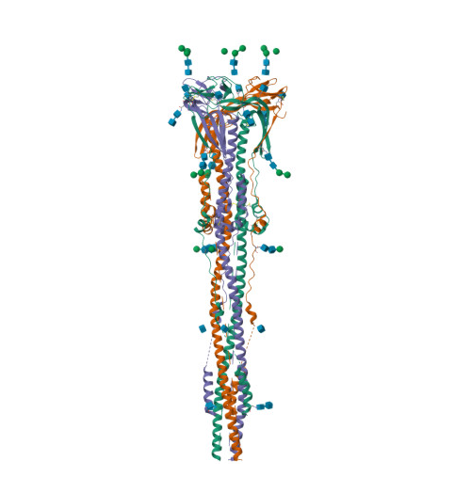
Figura 1 – Estrutura tridimensional da proteína Spike do SARS-CoV-2 (PDB ID: 6XRA).
Fonte: Protein Data Bank (PDB), ID 6XRA.

CONCLUSÃO
A análise integrada dos dados genômicos e estruturais do SARS-CoV-2 evidencia como diferentes abordagens das ciências “ômicas” contribuem para o entendimento do funcionamento viral.

O conhecimento detalhado do genoma permite identificar alvos moleculares para antivirais, enquanto a elucidação da estrutura tridimensional de proteínas-chave, como a Spike, orienta o desenvolvimento de vacinas e terapias baseadas em anticorpos (Wu et al., 2020).

Dessa forma, os dados disponíveis em bancos públicos desempenham papel fundamental no enfrentamento de emergências sanitárias globais. A rápida disponibilização dessas informações possibilitou avanços sem precedentes no combate à COVID-19, demonstrando como a integração entre biotecnologia, bioinformática e biologia estrutural é essencial para respostas rápidas e eficazes em saúde pública.

REFERÊNCIAS
WU, F. et al. A new coronavirus associated with human respiratory disease in China. Nature, v. 579, p. 265–269, 2020.
WALLS, A. C. et al. Structure, function, and antigenicity of the SARS-CoV-2 spike glycoprotein. Cell, v. 181, n. 2, p. 281–292, 2020.
HOFFMANN, M. et al. SARS-CoV-2 cell entry depends on ACE2 and TMPRSS2. Cell, v. 181, p. 271–280, 2020.
NCBI. SARS-CoV-2 isolate Wuhan-Hu-1, complete genome. Acesso: NC_045512.2. Disponível em: <https://www.ncbi.nlm.nih.gov/nuccore/NC_045512.2>.
PDB. Structure of SARS-CoV-2 spike glycoprotein (6XRA). Disponível em: <https://www.rcsb.org/structure/6XRA>.

